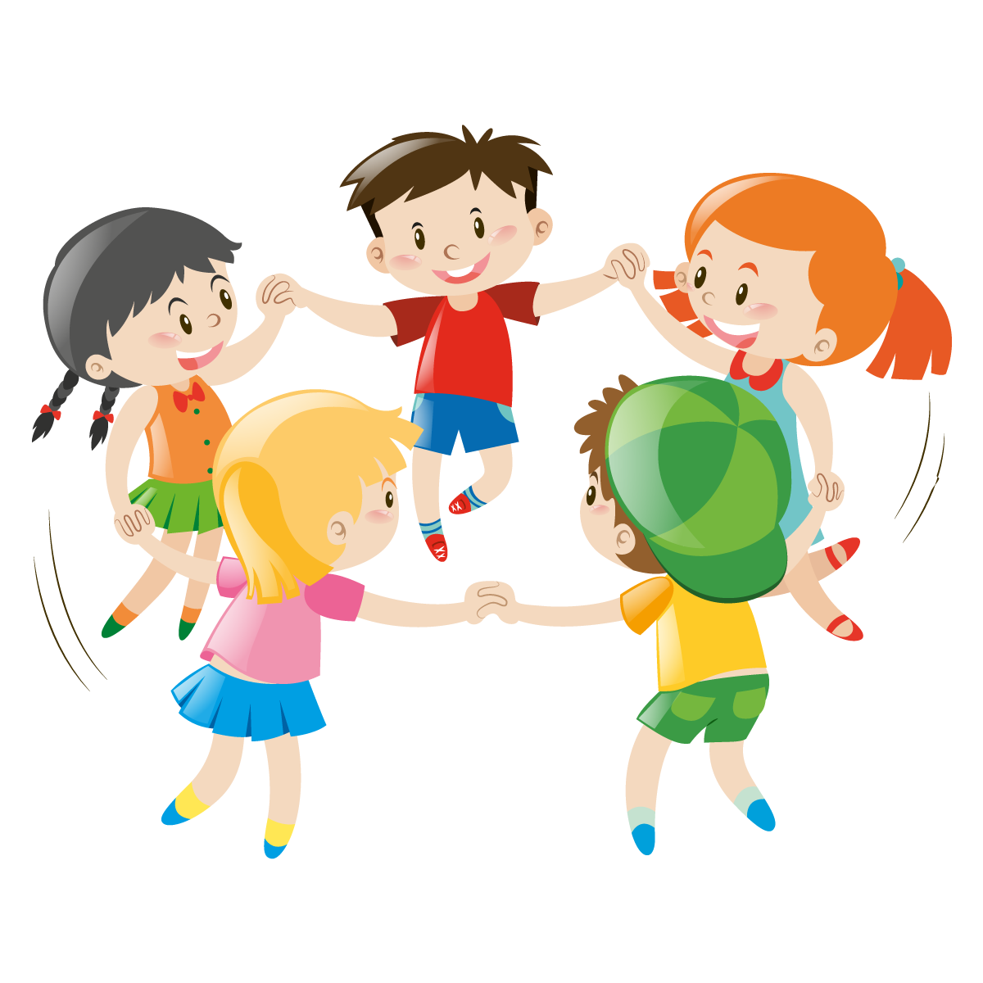
Консультация: «Хороводные игры для детей младшего, дошкольного возраста».

Хороводные игры

Цели и задачи - развивать координацию, ориентацию в пространстве, развить координацию слов с движениями, работать над темпом и ритмом речи; обогащать двигательный опыт детей;
- воспитывать желание выразительно двигаться; быть аккуратным в движениях и перемещениях.
- содействовать развитию игровой деятельности, выполнять действия в определённой последовательности
- формировать умение соблюдать отдельные элементарные нормы и правила поведения с взрослыми и со сверстниками;
- формировать умение эмоционально – положительно реагировать на просьбы и требования взрослого, на необходимость регулировать своё поведение;
- формировать умение поддерживать речевое общение.

«Каравай»
Цель игры: Упражнять детей в правильном согласовании действий и текста, воспитывать понимание различной величины предмета, развивать речевую и двигательную активность. Как на Машины именины испекли мы каравай: Вот такой вышины! (дети поднимают руки как можно выше) Вот такой низины! (дети опускают руки как можно ниже) Вот такой ширины! (дети разбегаются как можно шире) Вот такой ужины! (дети сходятся к центру) Каравай, каравай, Кого хочешь, выбирай! Я люблю, признаться, всех, А Машу больше всех.

«Заинька»
Заинька, походи, серенький, походи. Вот так-этак походи. Вот так-этак походи. Заинька, покружись, серенький, покружись. Вот так-этак покружись. Вот так-этак покружись. Заинька, топни ножкой, серенький, топни ножкой. Вот так-этак топни ножкой, вот так-этак топни ножкой. Заинька, попляши, серенький, попляши. Вот так-этак попляши, вот так-этак попляши. Заинька, поклонись, серенький, поклонись. Вот так-этак поклонись, вот так-этак поклонись. движения по тексту.
«Большая карусель»
Цель игры. Учить детей говорить в быстром и медленном темпе, согласовывать движения со словами стихотворения, реагировать на словесный сигнал. Ход игры. Воспитатель знакомит детей с правилами игры, предварительно разложив веревку в виде кольца: «Сегодня мы поиграем в игру «Карусель». Давайте, дети, станем возле веревки в круг, возьмем ее в правую руку и пойдем друг за другом, это будет карусель. Все вместе будем произносить такие слова: Еле-еле, еле-еле завертелись карусели. А потом, потом, потом Все бегом, бегом, бегом. Тише, тише, не спешите, Карусель остановите. Раз-два, раз-два, вот и кончилась игра.

«Пузырь»
Цель: учить детей стоять в кругу и выполнять действия, подпевать песенку, упражнять в согласовании приседания со словами и проговаривании слов – раздувайся пузырь, звука ш-ш-ш. Раздувайся пузырь раздувайся большой Оставайся такой да не лопайся он летел, летел, летел да за веточку задел ш-ш-ш. лопнул пузырь Дети и воспитатель становятся в круг. Воспитатель, и дети ходят по кругу и приговаривают слова, до тех пор, пока не скажут: «Лопнул пузырь». Тогда они опускают руки и присаживаются, произнося при этом звук «ш-ш-ш».

«Солнышко и дождик»
Дети идут по кругу и проговаривают: «Смотрит солнышко в окошко, светит в нашу комнатку. Мы захлопаем в ладоши очень рады солнышку. Топ-топ-топ-топ! Ритмично притоптывают на месте. Хлоп-хлоп-хлоп-хлоп! Ритмично хлопают в ладоши. На сигнал «дождь идет, скорей домой» дети бегут к воспитателю под зонтик. Воспитатель говорит: «Дождь прошел. Солнышко светит». Игра повторяется.

«Флажок»
Цель: учить детей стоять в кругу и выполнять действия, подпевать песенку. Дети встали в кружок увидали флажок, Кому дать, кому дать Кому флаг передать выйди, Саша в кружок, Возьми Саша флажок Движения: дети стоят в кругу, в середине круга лежит флажок. Воспитатель с детьми идет по кругу и произносит текс. Выходит, ребенок по тексту, поднимает флажок, затем, машет им и кладет на место. Затем игра продолжается.

«Колпачок».
Цель: учить детей браться за руки, выполнять движения, согласно тексту игры. Колпачок, колпачок Тоненькие ножки, Красные сапожки мы тебя кормили, мы тебя поили на ноги поставили танцевать заставили. Дети и воспитатель становятся в круг. Воспитатель выбирает одного из детей, он будет колпачком. Воспитатель, и дети ходят по кругу и приговаривают по тексту. Когда произносятся слова «мы тебя кормили, мы тебя поили», круг сужается, затем снова дети расходятся назад, образую большой круг, и хлопают в ладоши. Ребенок, стоящий в круге танцует.

«Мы матрешки»
Цель игры: Учить выполнять движения по тексту, показывать ладошки, сапожки. Ход игры. Дети становятся в круг. Воспитатель и дети ходят по кругу и приговаривают: Мы матрешки, вот какие крошки. А у нас, как у нас чистые ладошки. Мы матрешки, вот какие крошки. А у нас, как у нас новые сапожки. Мы матрешки, вот какие крошки. А у нас, как у нас новые платочки. Мы матрешки, вот какие крошки. Побежали, побежали все мы по дорожке.

«Зайка беленький сидит»
Зайка беленький сидит и ушами шевелит. Вот так, вот так Он ушами шевелит (подносят пальчики к голове, шевелят ими) Зайке холодно сидеть, надо лапочки согреть. Вот так, вот так надо лапочки согреть (хлопают в ладоши) Зайке холодно стоять надо зайке поскакать вот так, вот так надо зайке поскакать (прыгают на обеих ногах) Зайку волк испугал! Зайка тут же убежал!
«Медведь»
Как под горкой снег, снег,
И на горке снег, снег,
И под елкой снег, снег,
И на елке снег, снег,
А под снегом спит медведь.
Тише, тише,
Не шуметь!
И.Токмакова
Дети стоят по кругу. Выбирается медведь. Он садится на стульчик в середине круга и «засыпает». На 1-ю и 3-ю строки дети идут к середине круга (4 шага), на 2-ю 4-ю строки идут назад, от центра (4 шага), на 5-ю строку осторожно приближаются к спящему медведю. Две последние строки произносит кто-либо из детей, назначенных педагогом. Медведь должен по голосу узнать этого ребенка. Игра повторяется с новым ребенком.убегают на места).

«Большие и маленькие ножки»
Возьмитесь за руки и идите по кругу, то медленно, громко топая ногами, то ускоряя ход и часто перебирая ногами. Большие ноги шли по дороге топ-топ, топ-топ Маленькие ножки бежали по дорожке. Топ топ топ топ.



